KẾ HOẠCH BÀI DẠYTUẦN 23

BÀI 10: CẤU TRÚC RẼ NHÁNH (tiết 2)

Ngày soạn: 15/2/2025

Ngày dạy: 18,19,20/2/2025

###### Yêu cầu cần đạt

* + Nêu được ví dụ cụ thể mô tả cấu trúc rẽ nhánh.
  + Sử dụng được cấu trúc rẽ nhánh trong một số chương trình đơn giản.

*Từ đó góp phần hình thành các năng lực và phẩm chất chung.*

###### Đồ dùng dạy học

* + Giáo viên: máy tính, tệp chương trình *Hình 1 trong SGK, …*
  + Học sinh: SGK, vở, bút, …

1. **Các hoạt động dạy học chủ yếu**

###### Tiết 2: Thực hành, Vận dụng

1. **HOẠT ĐỘNG KHỞI ĐỘNG (5 phút)**
   * *Mục tiêu:* Tạo không khí hứng thú cho bài học.
   * *Phương pháp, kĩ thuật*: Trò chơi.
   * *Nội dung hoạt động và sản phẩm:*

|  |  |
| --- | --- |
| **Nội dung hoạt động** | **Sản phẩm** |
| HS tham gia trò chơi, trả lời câu hỏi trắc nghiệm. (Phần mềm Kahoot/Quizizz) | HS trả lời được:  **Câu 1.** a, b. |
| (Nội dung câu hỏi trong file đính kèm – CÂU HỎI TRÒ CHƠI KHỞI ĐỘNG (tiết 2)). | **Câu 2.** b.  **Câu 3.** |
|  | a) đặt: số tiền thành 50 000 x số người |
|  | b) ngay = cuối tuần |
|  | **Câu 4.** b. |
|  | **Câu 5.** b. |

###### HOẠT ĐỘNG THỰC HÀNH (20 phút)

* + *Mục tiêu:*
* HS tạo và chạy được chương trình, sửa được chương trình theo các yêu cầu của bài thực hành.
* HS trả lời được các câu hỏi tương ứng của bài thực hành.
  + *Phương pháp, kĩ thuật:* Thực hành, giải quyết vấn đề.
  + *Nội dung hoạt động và sản phẩm:*

|  |  |
| --- | --- |
| **Nội dung hoạt động** | **Sản phẩm** |
| Bài thực hành 1, câu a):   * HS quan sát trên màn hình, GV chạy chương trình ở *Hình 1 trong SGK.* * HS thực hành trên máy tính, tạo chương trình tính tiền mua vé tham quan ở *Hình 1 trong SGK.* * HS chạy chương trên máy tính để có thể quan sát kết quả. | * HS tạo được chương trình và tính được số tiền cho số người cần mua vé tham quan. * HS khai báo được các biến cần sử dụng (so_nguoi, so_tien). |
|  | – Các bài thực hành trên máy tính của HS. |



|  |  |
| --- | --- |
| Bài thực hành 1, câu b):  – HS thực hành trên máy, sử dụng khối lệnh rẽ nhánh dạng đủ để tạo chương trình tính tiền mua vé tham quan trong thời gian khuyến mãi theo giá vé ở *Bảng 1 trong SGK*. | * HS tạo được chương trình với lệnh rẽ nhánh dạng đủ. * Các bài thực hành trên máy tính của HS. |
| ***Lưu ý***: GV cần đặt câu hỏi gợi ý về các biến của bài thực hành (so_nguoi, so_tien, ngay).  – Khi nhập biến *ngay*: cần nhập là “trong tuần” để thể hiện là đi vào các ngày trong tuần; có thể phát sinh lỗi nếu HS nhập “thứ hai”, “thứ ba”, …, “thứ sáu”; GV cần giải thích biến “ngay” đang so sánh với chữ “trong tuần”. Vậy để tính đúng thì cần nhập “trong tuần”. |  |
| Bài thực hành 2:   * Đặt các câu hỏi gợi ý để HS biết được các biến cần có cho bài, biết được “điều kiện” của câu lệnh rẽ nhánh:   + Chương trình này cần khai báo biến gì?  + Điều kiện để tính được giá vé là gì?   * HS thực hành cá nhân trên máy tính, tạo chương trình Scratch tính tiền mua vé xem phim theo giá vé ở *Bảng 2 trong SGK*. * GV quan sát HS tạo và chạy chương trình, hỗ trợ gợi ý khi cần thiết. | * HS trả lời được các câu hỏi gợi ý để xây dựng chương trình:   + Biến cần khai báo: số người (so_nguoi), số tiền (so_tien).  + Điều kiện: nếu so_nguoi = 1.   * HS tạo được chương trình, áp dụng khối câu lệnh rẽ nhánh dạng thiếu, dạng đủ vào trong chương trình. * Các bài thực hành trên máy tính của HS. |



|  |  |
| --- | --- |
| – GV cần đảm bảo được HS sử dụng được cả hai dạng của khối lệnh rẽ nhánh cho bài này. Vì vậy, sau khi làm xong, GV yêu cầu HS đổi dạng lệnh rẽ nhánh rồi thực hiện chạy lại chương trình. |  |

###### HOẠT ĐỘNG VẬN DỤNG (10 phút)

* + *Mục tiêu:* HS áp dụng được các cấu trúc câu lệnh đã học.
  + *Phương pháp, kĩ thuật*: Giải quyết vấn đề, vấn đáp, thực hành.
  + *Nội dung hoạt động và sản phẩm:*

|  |  |
| --- | --- |
| **Nội dung hoạt động** | **Sản phẩm** |
| * HS quan sát *Bảng 3 trong SGK* (bảng giá cước taxi) và cho biết:   + Có mấy loại giá cước taxi?  + Cần mấy biến cho chương trình tính tiền giá taxi?  + Nên sử dụng khối câu lệnh rẽ nhánh loại nào cho bài này?  + Công thức tính số tiền khi số km nhỏ hơn hoặc bằng 30 là gì? (CT1)  + Công thức tính số tiền khi số km lớn hơn 30 là gì? (CT2)   * GV chốt đáp án và gợi ý cách thực hiện. * HS thực hành trên máy tính tạo chương trình và chạy khi hoàn thành. | * Có hai loại giá cước taxi. * Cần hai biến đó là quãng đường S (so_ km) và Số tiền (so_tien). * Nên sử dụng câu lệnh rẽ nhánh đầy đủ. * CT1: 14 000 × so_km. * CT2: 14 000 × 30 + (so_km – 30) ×   11 000.   * HS tạo được chương trình, áp dụng khối câu lệnh rẽ nhánh đầy đủ vào chương trình và chạy được chương trình. |



|  |  |
| --- | --- |
| – Nếu còn thời gian, GV đặt thêm câu hỏi để gợi ý HS đảo vị trí các câu điều kiện, thực hiện viết lại chương trình. |  |

##### ĐIỀU CHỈNH SAU BÀI DẠY:

...............................................................................................................................

...............................................................................................................................

............................................................................................................................... ............................................................................................................................... ...............................................................................................................................

............................................................................................................................... .............................................

##### PHIẾU HỌC TẬP



Nhóm …

Hoạt động : Điền từ thích hợp vào chỗ chấm (……).

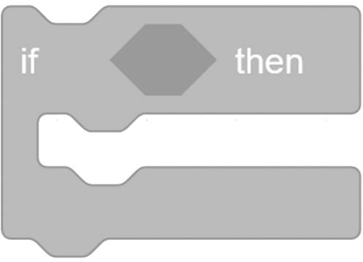

①

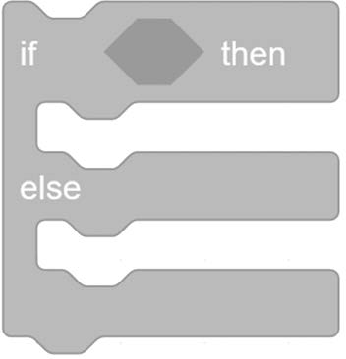

②

③

*Hình 1a. Khối lệnh rẽ nhánh* ……………………. *Hình 1b. Khối lệnh rẽ nhánh*

…………………….

 là nơi đặt:

………………………………………………………………………………

①, ② là nơi đặt:

……………………………………………………………………..………………….

③ là nơi đặt:

…………………………………………………………………………………………

Hoạt động : Kết quả ghép đúng là:

...................................................................................................................................................................



**1**

....................................................................................................................................................................



**2**

.....................................................................................................................................................................



**3**

###### CÂU HỎI TRÒ CHƠI KHỞI ĐỘNG (tiết 2)



1. Em hãy cho biết đâu là “**cấu trúc rẽ nhánh dạng đủ**” ? (chọn 2 đáp án)

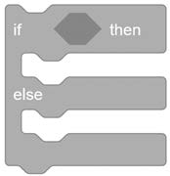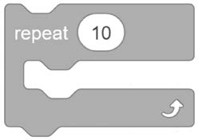a) b)

d)

#### c)



1. Em hãy cho biết đâu là “**cấu trúc rẽ nhánh dạng thiếu**” ?

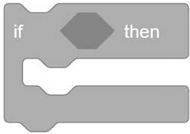a) b)

#### c)

d)

1. Giá vé tham quan cuối tuần (thứ 7 và chủ nhật): 50.000 đồng/ người. Em hãy hoàn thiện câu lệnh rẽ nhánh thiếu sau để tính số tiền tham quan bằng cách kéo thả.

ngay = cuối tuần

đặt số tiền thành 50 000 🞨 số người

a)

b)



b)

a)

|  |  |
| --- | --- |
| **BẢNG GIÁ VÉ THAM QUAN** | |
| **CUỐI TUẦN**  **(Thứ 7 và chủ nhật)** | 50.000 đồng/người |
| **TRONG TUẦN**  **(Từ thứ 2 đến thứ 6)** | 30.000 đồng/người |

Em hãy cho biết đâu là khối câu lệnh rẽ nhánh dạng đầy đủ cho bảng thông tin trên.

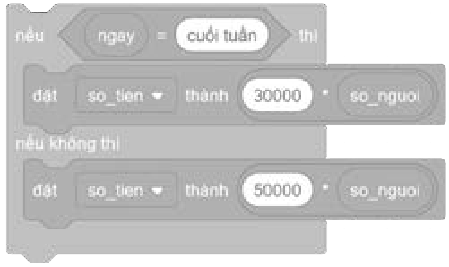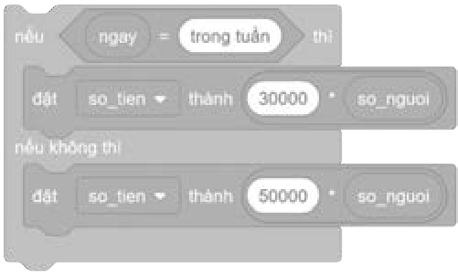a) b)

c) d)

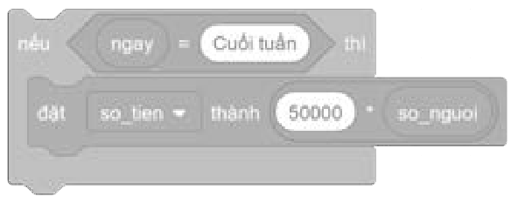 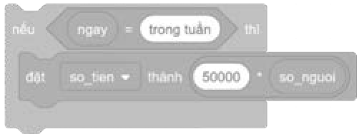

|  |  |
| --- | --- |
| **BẢNG GIÁ VÉ THAM QUAN** | |
| **CUỐI TUẦN**  **(Thứ 7 và chủ nhật)** | 50.000 đồng/người |
| **TRONG TUẦN**  **(Từ thứ 2 đến thứ 6)** | 30.000 đồng/người |

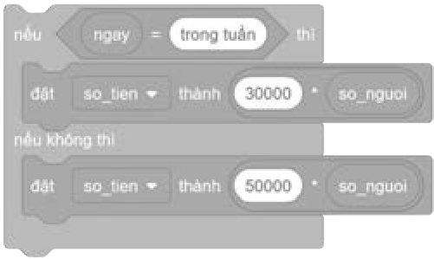 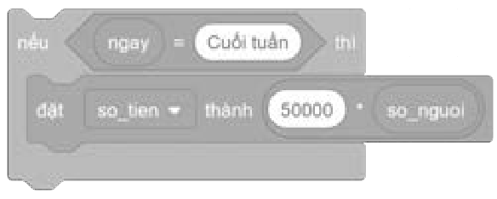

#### c)



Em hãy cho biết đâu là khối câu lệnh rẽ nhánh dạng đầy đủ cho bảng thông tin trên.

a)

b)

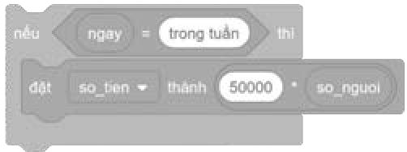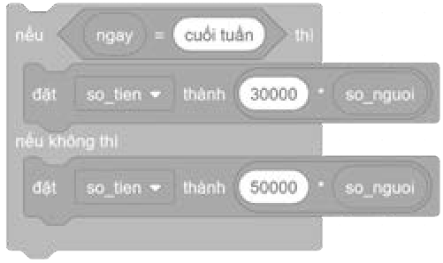d)